Муниципальное казенное общеобразовательное учреждение
«Специальная школа № 78»

Учебное занятие

«Слесарь»

для обучающихся 6-8 лет
с легкой степенью умственной отсталости
(интеллектуальными нарушениями)
(вариант 1)

Составитель: Борисова Оксана Николаевна

Новокузнецк
2024г.
Конспект учебного занятия «Слесарь»
Возрастная группа: 6-8 лет
Материалы: иллюстрации с изображением слесаря, картинки с изображением инструментов (молоток, разводной гаечный ключ, отвертка, пассатижи, пила-ножовка); детский игрушечный набор инструментов.

Цель: познакомить обучающихся с профессией и обобщить её элементарные знания о необходимости в жизни каждого человека.

Задачи:
- познакомить с профессией-слесарь, о её значимости и об инструментах помогающие ему в работе (трудовых действий); формировать элементарные представления о безопасном труде слесаря.
- развивать внимание, память, речь и мышление, моторику рук, познавательный интерес- любознательность;
- уважительное отношение к труду, основы безопасного обращения с инструментами, воспитывать положительную мотивацию к данной профессии.

Ход занятия
- Организационный момент.
Приветствие, создание атмосферы доверия и настрой на совместную работу.
- Сообщение темы и целей занятия.
Учитель: Сегодня мы поговорим с вами о профессии слесарь.
3.Изучение нового материала.
Учитель: Слесарь-очень давняя профессия. Профессия слесаря берет своё начало с того момента, как человек стал изобретать машины и механизмы. И вот тогда и понадобились специалисты для сборки машин, обслуживания и их ремонта. Слесарь работает с металлом и хорошо разбирается в изделиях, сделанных из него. В этой профессии, человек должен быть: с хорошим зрением, аккуратным, с физически развит т.е. с крепким здоровьем, сильными руками, и хорошей памятью.
Примерный диалог (с одним из обучающихся):
Учитель: У вас дома есть бытовая техника: чайник, холодильник и др?
Учащийся: да.

Учитель: А что будет если она сломается?
Учащийся: Ее нужно будет починить.

Учитель: А как ты думаешь, кто ремонтирует технику?
Учащийся: Слесарь.

Учитель: А ты хотел бы узнать, что еще ремонтирует слесарь и какие инструменты ему нужны?
Учащийся: Да.
Учитель: А кто еще хотел бы это узнать?
Учитель: Начнем наше занятие с игры «Кому принадлежит одежда?» Я показываю вам одежду, а вы должны ответить, человек какой профессии носит данную форму. Проводится игра.
Учитель: Вы молодцы. Мы с вами помним, что слесарь работает с металлом. А чтобы справиться с металлом у слесаря есть специальные инструменты. А какие мы узнаем, отгадав загадки?
- Не построить теремка
Без гвоздя и ... (молотка).
- «Все шурупы вмиг открутит
И закрутит –не пропустит
И стремительна-и вёртка
Эта быстрая-Отвёртка»
- Пассатижи - смешной инструмент.
Что угодно ухватят в момент.
Только пальцы береги!
Пальцы людям дороги.

- Разводной гаечный ключ
Я замков не открываю,
Хоть и называюсь ключ.
Но, работая, бываю
Во все стороны вертюч.
Мной легко закрутишь ты
Эти гайки и болты.
Все поломки нипочем
Вместе с гаечным ключом.

- Сто зубов, пуская вход,
Вдоль ствола она идёт.
Ствол на чурки пилит ловко
Острозубая ... (ножовка).

Учитель: Молодцы, знаете основные инструменты. Игра «Почини инструмент». На столах лежат сломанные инструменты (дети собирают разрезные картинки с инструментами)

Учитель: Молодцы. А как нужно обращаться со своими помощниками слесарю? (обязательно соблюдать правила безопасности). Для каждого инструмента есть свои правила:
- при работе с молотком сильно не размахиваться, не стоять рядом с человеком, который работает молотком (дети игрушечным молотком показывают, как надо забивать гвоздь)
- при работе с ножовкой, требуется повышенное внимание, нужно держать за ручку, пальцы держать дальше от острых зубчиков (дети игрушечной пилой -ножовкой показывают, как надо пилить трубу)
А детям можно самостоятельно пользоваться этими инструментами? Только под контролем взрослого! Обращаться бережно и аккуратно, стараться чтобы вода не испортила(заржавеют), а то станут работать хуже или совсем испортятся. И обязательно после работы убрать инструменты в отдельный ящик или на полку.
Учитель: Молодцы, ребята. Давайте с вами побудем в роли слесаря и поработаем этими инструментами. Игра «Закрути, перенеси, открути». Мне нужны 3 слесаря: первый будет закручивать гайку гаечным ключом; второй – перекладывать при помощи пассатижей трубочки из одной корзины в другую; третий – закручивает винтик при помощи отвертки.

Учитель: Молодцы. Игра «Бюро ремонта». У вас на столах лежат рисунки со сломанными предметами, которые нужно отремонтировать. (дети выполняют задание)

- Закрепление изученного материала.
Учитель: А сейчас давайте вспомним о какой профессии мы сегодня говорили:
«Слесарь»
- Что он ремонтирует?
- Какую форму носит?
- Какие инструменты помогают ему в ремонте?
- Кто помнит правила работы с инструментами?
Учитель: На самом деле специальностей у слесаря гораздо больше. Постепенно мы познакомимся и с другими.
5. Рефлексия.
Учитель: Что понравилось сегодня на занятии? Что было не понятно? О каких бы профессиях хотели узнать в следующий раз?
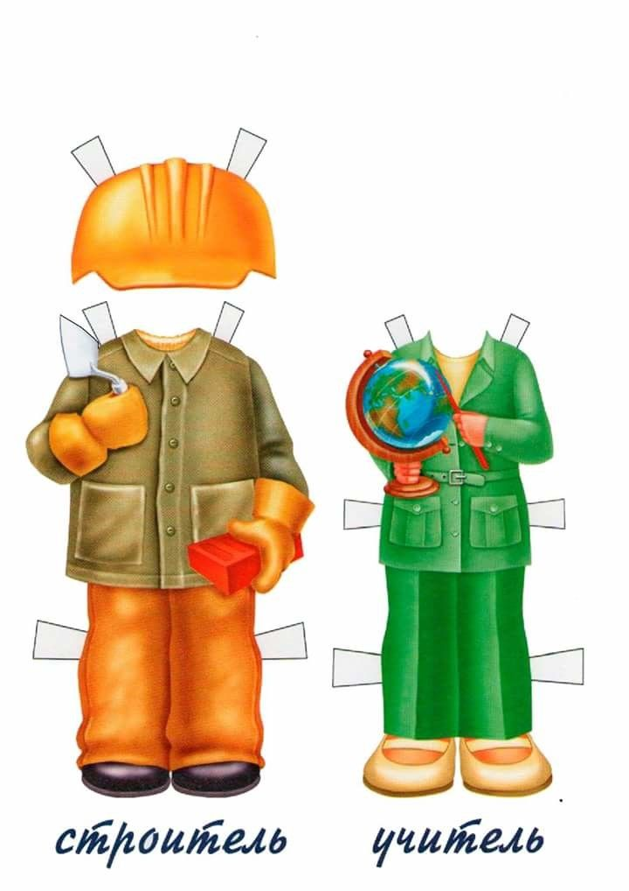 | 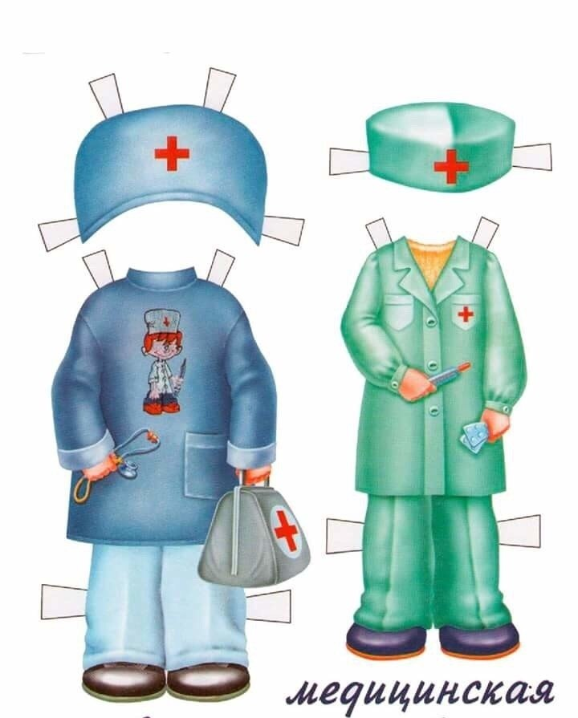 | 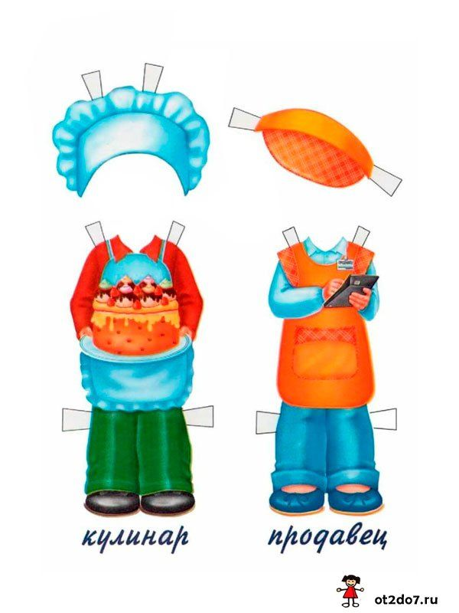 | 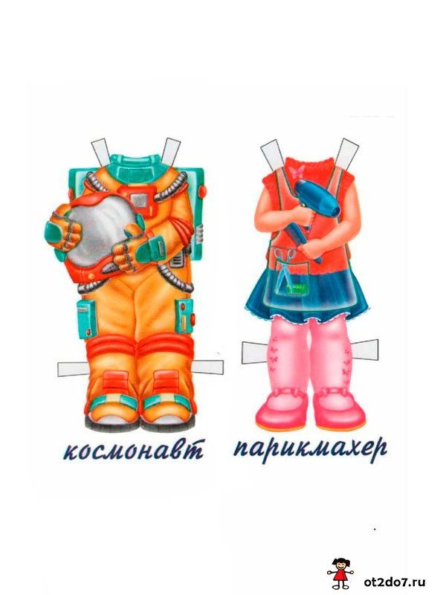
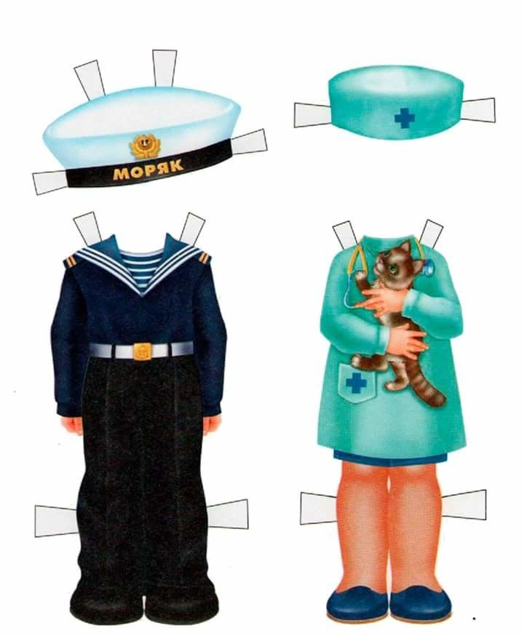 | 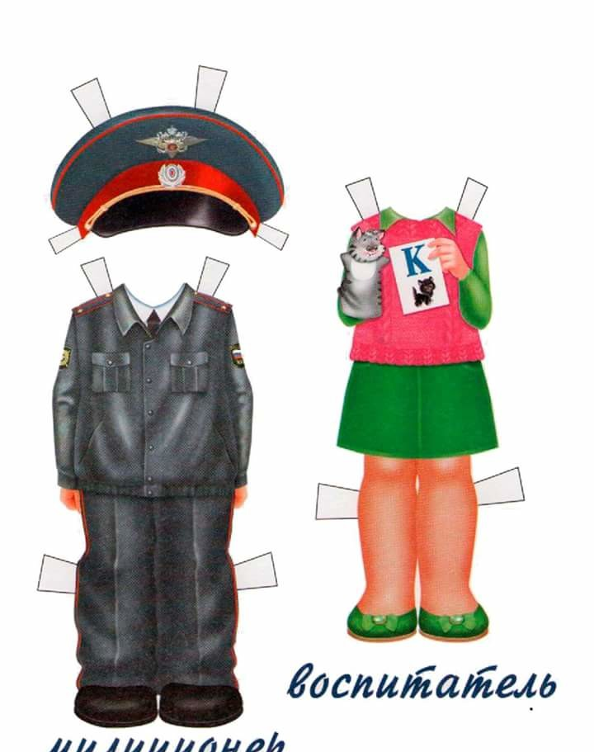 | 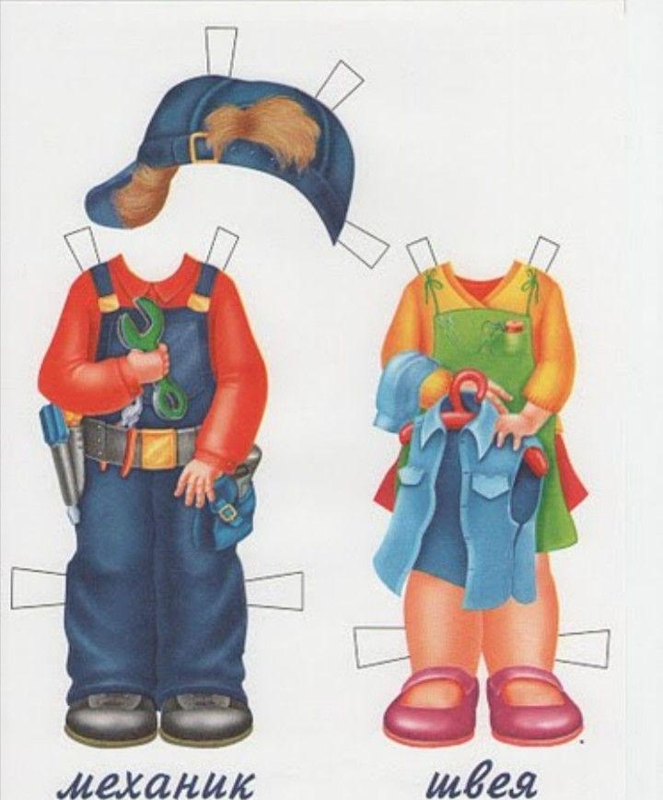
 | 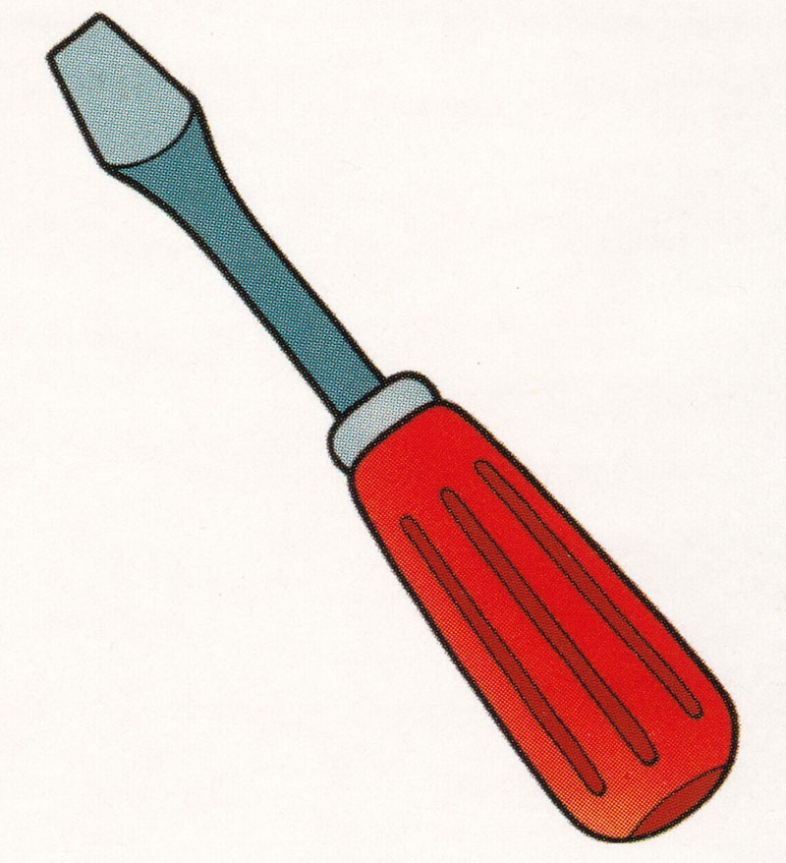 | 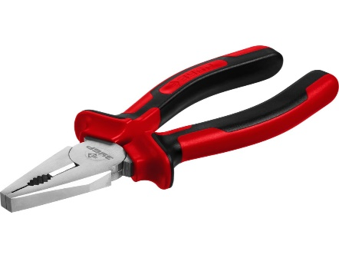 | 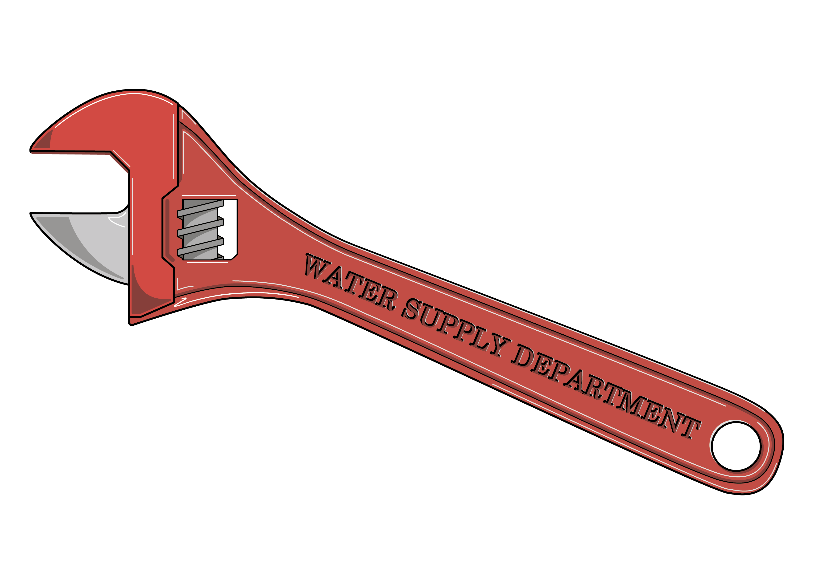
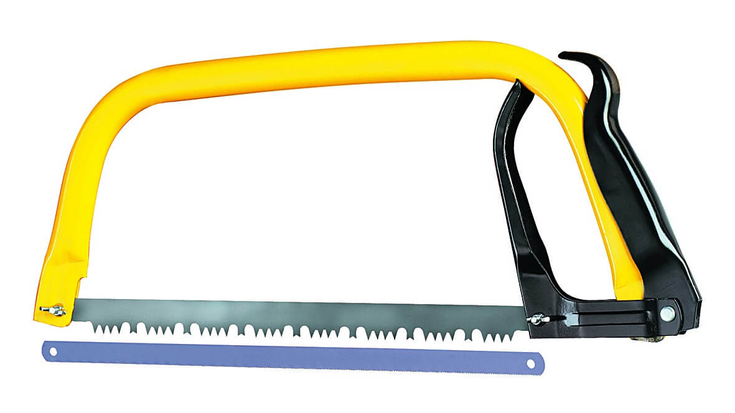

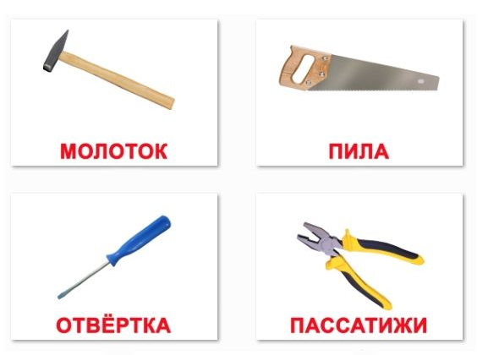
ВАРИАНТ КОНСТРУКТОРА к ИГРЕ «Закрути, перенеси, открути»
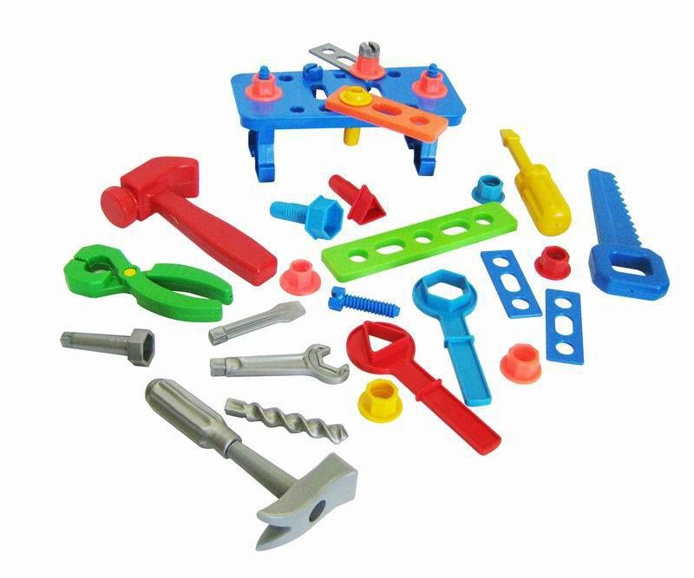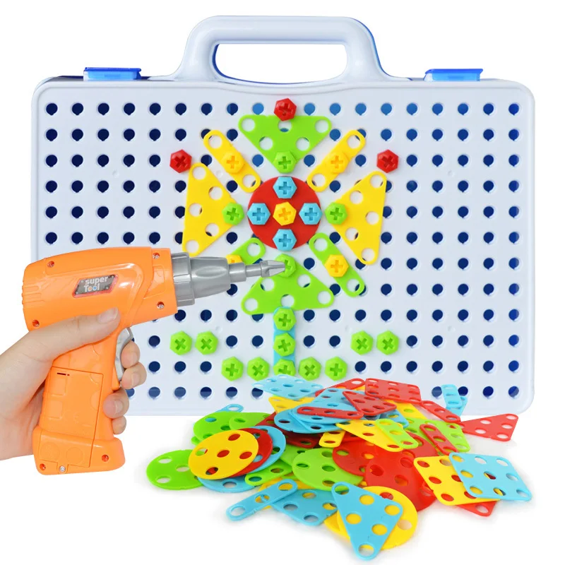

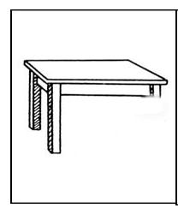 | 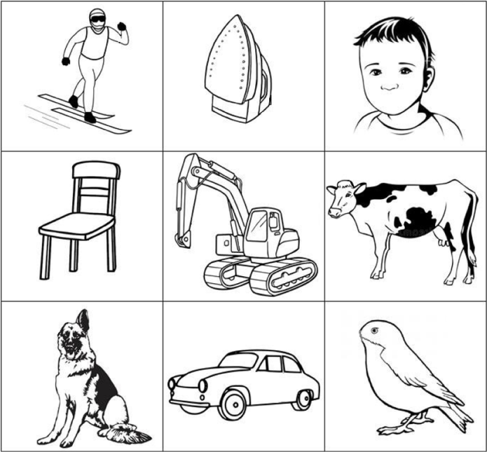 |  | 